Program sieci neuronowej  
Death Timer

Szymon Sandura  
Patryk Reszczyński

Spis treści

Wstęp 3

Algorytm działania 3

Fragment kodu programu 4

Interfejs użytkownika 5

Wnioski 5

# Wstęp

Program z wbudowanym mechanizmem sieci neuronowej ma na celu przeliczyć sugerowany czas śmierci i długość życia użytkownika. Zadaniem aplikacji jest uzmysłowienie odbiorcy,   
że na nasze życie wpływ mają takie aspekty jak spożywanie alkoholu i palenie papierosów, dieta, forma pracy i aktywność fizyczna czy utrzymywana waga. Użytkownik po skorzystaniu   
z aplikacji może się zreflektować i podjąć działania w kierunku zdrowszego i dłuższego trybu życia.

# Algorytm działania

Użytkownik wprowadza dane o sobie za pośrednictwem interfejsu aplikacji. Algorytmy przeliczają zadeklarowane wartości na odpowiednie wartości istotne dla uzyskania wyniku. Wybrane opcje i wpisane dane oddziałują między sobą modyfikując otrzymaną ilość lat.   
Na przykład: wprowadzony wzrost i waga przeliczane są na BMI (Body Mass Index ang. Wskaźnik Masy Ciała), zależnie od uzyskanej wartości zmniejsza się lub zwiększa uzyskany sugerowany wiek, do którego użytkownik dożyje. W algorytmie zastosowano metodę uczenia pod nadzorem, dzięki której otrzymujemy pożądane dane wyjściowe.

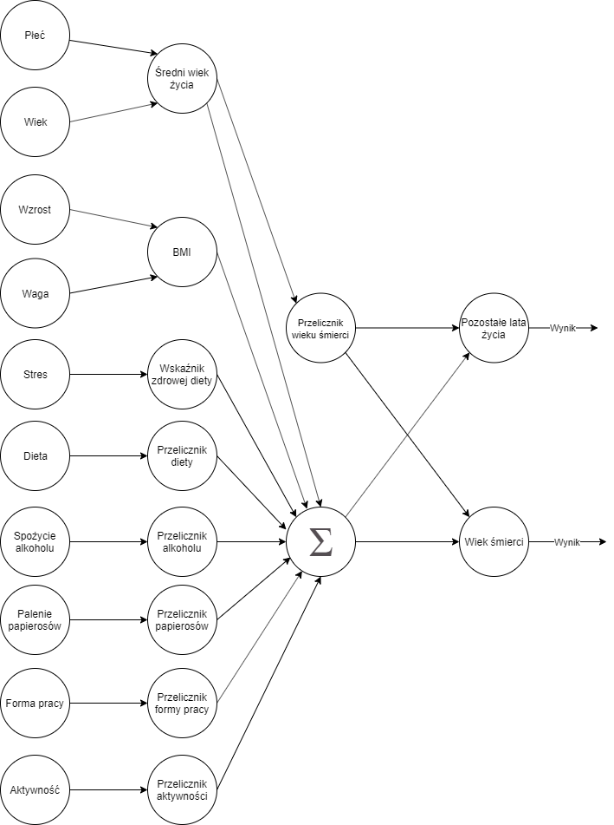

Rysunek 1: Algorytm działania

# Fragment kodu programu

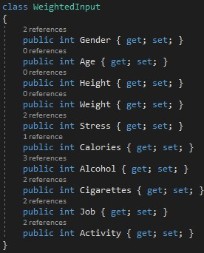

Rysunek 2: Wprowadzane dane

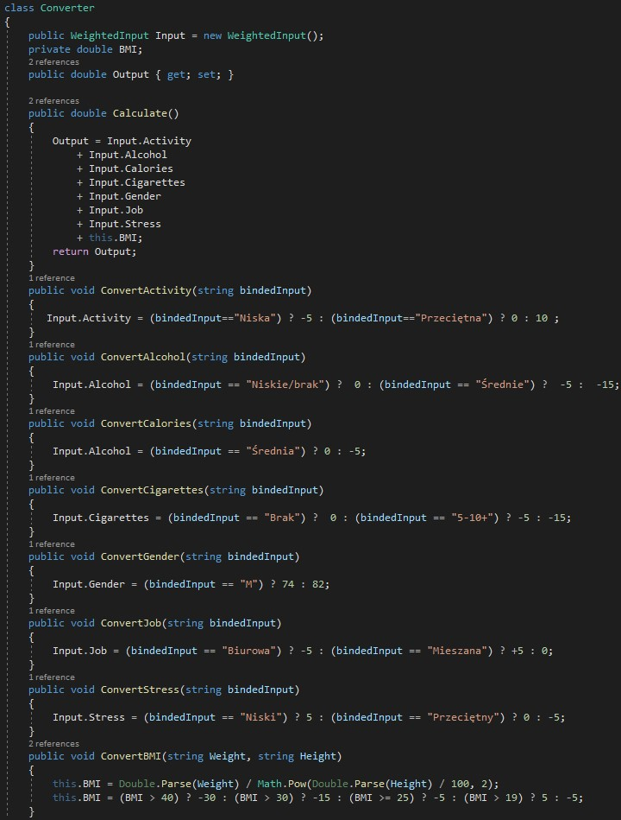

Rysunek 3: Przeliczniki danych

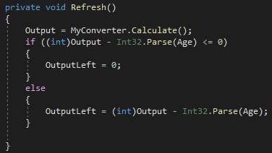

Rysunek 4: Wyniki

# Interfejs użytkownika

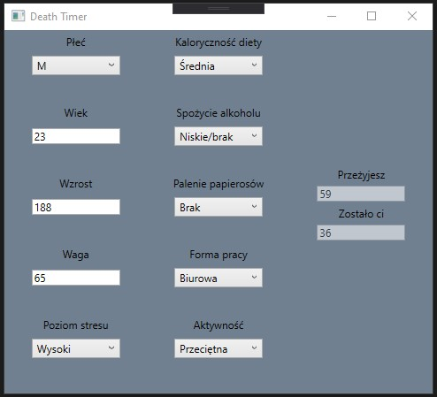

Rysunek 5: Interfejs użytkownika

# Wnioski

Sztuczna inteligencja w oparciu o sieci neuronowe jest dziedziną o szerokim spektrum wykorzystania oraz wysokim poziomie skomplikowania implementacji. Wykorzystywane są do analizy, prognozowania i planowania. Powyższy projekt ma na celu zwizualizować mechanizm działania sieci neuronowych. Algorytm, po wprowadzeniu danych wejściowych przez użytkownika, prognozuje wiek, w którym można spodziewać się nadejścia śmierci. Dzięki metodzie uczenia pod nadzorem mogliśmy skonstruować aplikację prostą w konstrukcji   
i zrozumieniu.